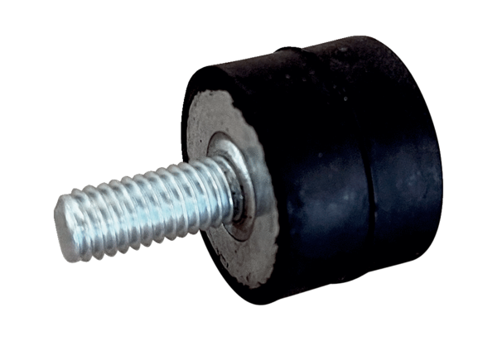Schwingungsdämpfer GPI 10-20Verpackungseinheit: 1 StückSortiment: C
Artikelnummer: 0073.0273Hersteller: MAICO

